附件1：
“网络安全知识答题活动”操作指南
从2026年6月1日至6月30日，学生可根据自身时间安排，在此时间段内自主进行线上练习和答题，题型包括单选题、判断题，每天随机10道题，限时10分钟完成，连续答题三天，即可答完全部题型，不需要领取证书。请按照以下操作流程提前注册并完成答题。
请用微博扫描下方二维码参与活动
第一步：请截屏保存此二维码至相册（请使用微博扫描二维码）；


第二步:打开“微博”APP(应用市场下载安装)，点击我右上角“”图标，选择相册截屏保存的“二维码”识别，提交信息后按照下图操作即可参与活动。

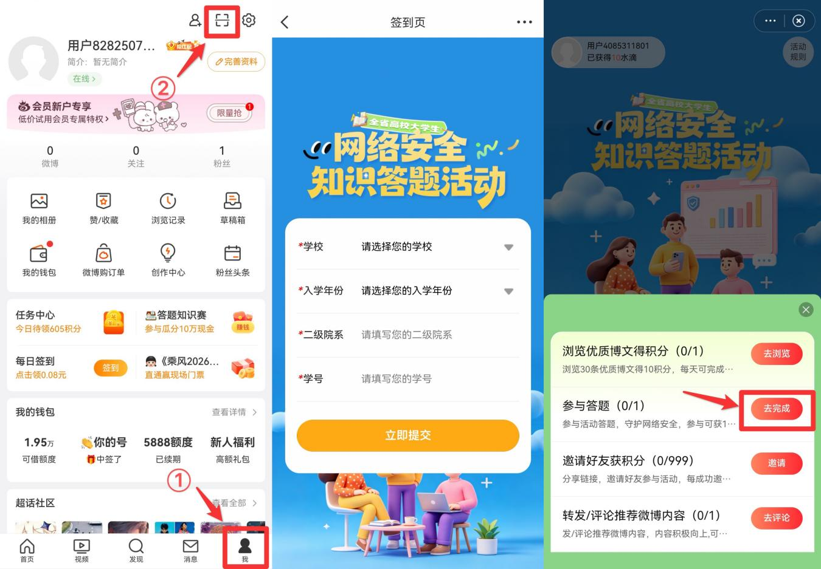

技术咨询：曹老师，13269117279

附件2：
参考学习资料
